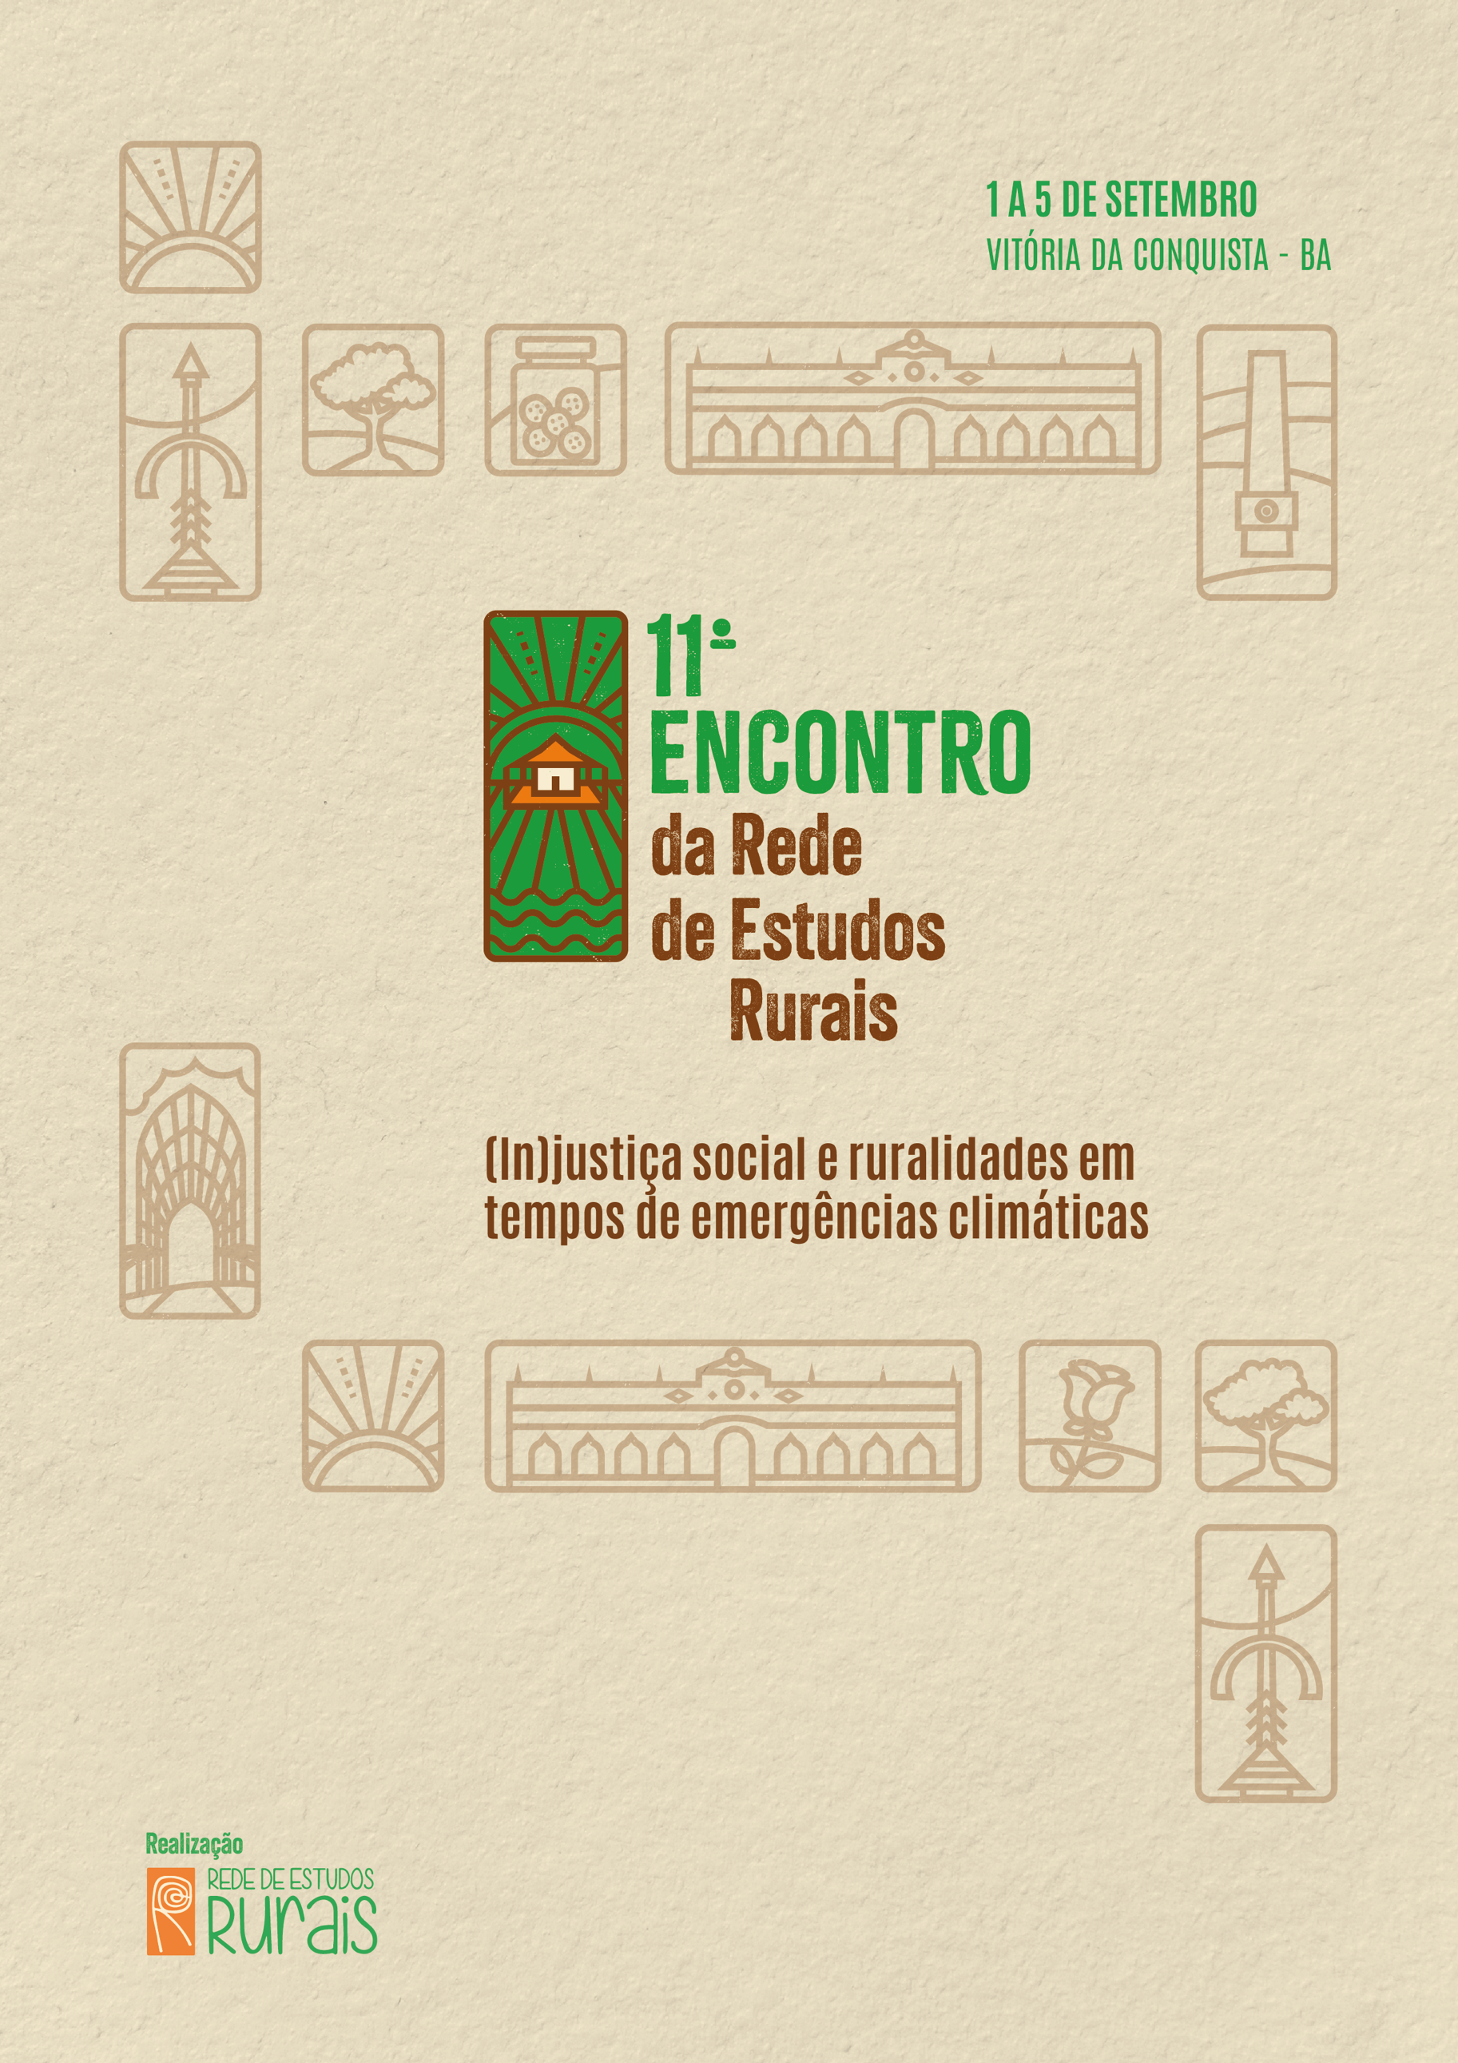
RURALIDADES E MEIO AMBIENTE
GT 3
SANEAMENTO ECOLÓGICO EM ÁREAS PROTEGIDAS: A EXPERIÊNCIA DO SANISECO NO PICO DO ITAMBÉ (MG)

Pedro Pinto Godoy
Acsa Tamar Marques Martins3
Alex Sander Dias Machado⁴

GT 3: Ruralidades e Meio Ambiente

RESUMO
O trabalho apresenta a implantação e o acompanhamento da tecnologia social SaniSeCo (Sanitário Seco de Compostagem) no cume do Pico do Itambé, unidade de conservação estadual localizada em Minas Gerais. Em razão da vulnerabilidade sanitária observada no local, especialmente pela ausência de estrutura adequada para visitantes, foi proposta uma solução alternativa que alia sustentabilidade ecológica à promoção da saúde pública. O estudo descreve a concepção, construção, manejo e avaliação da eficiência do SaniSeCo, com foco em resultados práticos, como o uso efetivo, a ausência de odor e a segurança ambiental proporcionada pela compostagem dos dejetos. O SaniSeCo mostra-se como tecnologia replicável para regiões rurais e áreas protegidas que carecem de sistemas convencionais de esgotamento sanitário.
Palavras-chave: saneamento ecológico, tecnologia social, área protegida, SaniSeCo, meio ambiente.

INTRODUÇÃO
O acesso universal ao saneamento básico é um desafio persistente, principalmente em áreas rurais e protegidas onde a implantação de sistemas convencionais é inviável. No Brasil, cerca de 51% das residências não possuem acesso a tratamento de esgoto, agravando a contaminação ambiental e ameaçando a saúde pública (WHO, 2015). Em unidades de conservação, como o Parque Estadual do Pico do Itambé em Minas Gerais, a ausência de soluções adequadas para visitantes gera riscos às nascentes e ao solo da região.
Neste contexto, o projeto SaniSeCo foi desenvolvido com o objetivo de oferecer uma alternativa sanitária ecológica e eficaz. Inspirado em princípios da permacultura e na filosofia do uso racional dos recursos naturais, o SaniSeCo baseia-se no princípio do não uso de água, promovendo a compostagem dos dejetos humanos de maneira segura. A importância do SaniSeCo pode ser resumida em três pontos: i) a não utilização de água; ii) a não poluição de rios, lençóis freáticos e solo; iii) o potencial para adubação do produto (composto) gerado no processo de compostagem.
O presente trabalho apresenta a experiência de implantação do SaniSeCo no cume do Pico do Itambé, detalhando a metodologia utilizada, os resultados obtidos e as perspectivas de expansão dessa tecnologia para outras áreas.

DESENVOLVIMENTO
Contextualização do local
O Parque Estadual do Pico do Itambé localiza-se no Alto Jequitinhonha, Minas Gerais, abrigando importantes nascentes e ecossistemas da Serra do Espinhaço Meridional. Com altitude superior a 2.000 metros, o cume é um dos pontos mais visitados por praticantes de montanhismo e ecoturismo. A estrutura existente à época da implantação do SaniSeco consistia em um abrigo simples, sem sistemas sanitários, levando os visitantes a depositarem fezes e urina diretamente no solo no entorno do local.
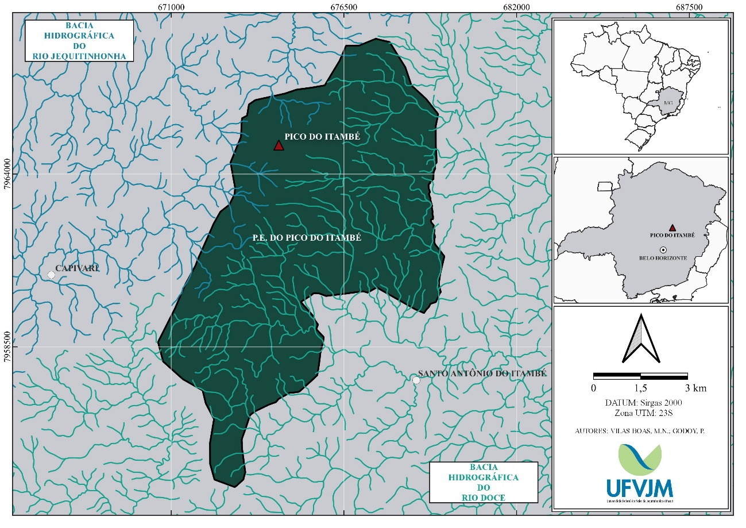
Figura 1 – Mapa de localização do Pico do Itambé no Estado de Minas Gerais e a inserção do Parque Estadual do Pico do Itambé nas bacias hidrográficas do Rio Jequitinhonha e do Rio Doce.
Desenvolvimento do SaniSeCo
O SaniSeCo é um sanitário seco de compostagem, concebido para operar sem uso de água, evitando a contaminação de corpos hídricos e do solo. O projeto seguiu referências de Van Lengen (1996) e Redlinger et al. (2001), adaptadas para as condições específicas do Pico do Itambé. A concepção do SaniSeCo considerou a logística de transporte de materiais até o cume, a necessidade de resistência estrutural frente a ventos fortes e chuvas, e a simplicidade de operação pelos usuários e funcionários.
A estrutura foi construída utilizando materiais locais e sustentáveis, com câmaras duplas de compostagem alternadas para possibilitar a utilização contínua sem riscos de contaminação cruzada. Cada uso é coberto com serragem para garantir aeração, controle de odores e para suprir a carga de carbono necessária às bactérias decompositoras, favorecendo o processo microbiológico de degradação da matéria orgânica. A compostagem termofílica promovida no interior das câmaras assegura a eliminação progressiva de patógenos, transformando os dejetos em material seguro para descarte ou uso agrícola futuro. O desenho ergonômico e as instruções de uso foram elaborados para facilitar a adesão espontânea dos visitantes, minimizando riscos operacionais e promovendo a responsabilidade ambiental.
Processo de implantação
A implantação do SaniSeCo no Pico do Itambé exigiu planejamento e execução adaptados às características físicas e de acesso restrito da unidade de conservação. A primeira etapa consistiu na construção de uma estrutura resistente e de fácil montagem, utilizando materiais de boa durabilidade e resistência às intempéries, como madeira tratada e telhas ecológicas. Algumas peças foram transportadas manualmente até o cume, respeitando as normas de preservação ambiental. Contudo, foi necessário apoio de um helicóptero disponibilizado pela Polícia Militar de Minas Gerais para transporte de grande parte do material até o Pico.
As câmaras de compostagem foram projetadas para otimizar o fluxo de ar, intensificar e acelerar o processo de decomposição da matéria orgânica. As câmaras foram montadas com divisórias internas que permitem o uso alternado, garantindo que uma fique em compostagem enquanto a outra está em uso.
Outra etapa essencial foi a capacitação dos funcionários do parque, com treinamentos práticos e teóricos sobre o funcionamento do sanitário seco, técnicas de manejo das câmaras e protocolos de manutenção preventiva. O objetivo foi garantir a autonomia da equipe local para o bom funcionamento da tecnologia após a instalação.
Por fim, foi implementado o sistema de disponibilização contínua de serragem, com orientações claras aos usuários para cobrir os dejetos após cada utilização. A serragem atua como material estruturante, essencial para promover aeração, controlar odores e favorecer a compostagem.

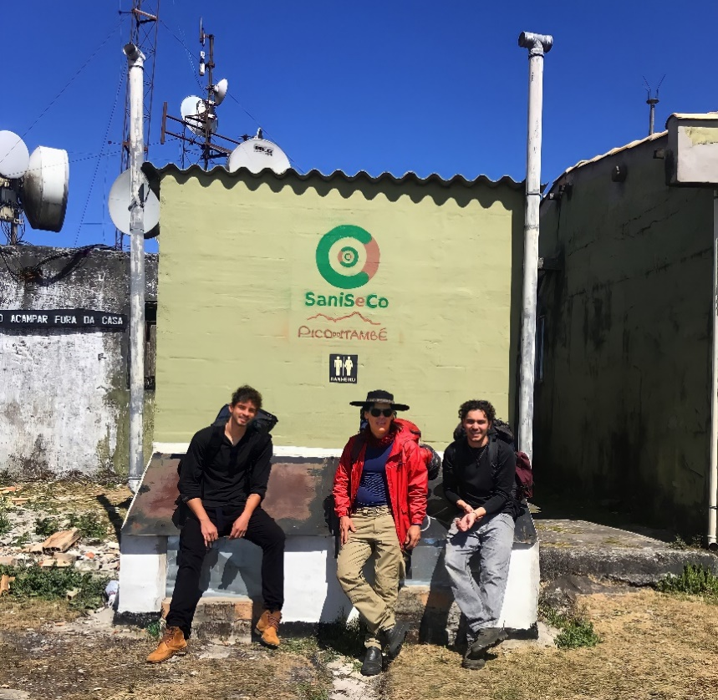
Figura 2 – SaniSeCo instalado no cume do Pico do Itambé (MG), julho de 2021, a 2052 metros de altitude.
Metodologia de acompanhamento
Desde 2021, foi estabelecido um protocolo de visitas periódicas (mensais) ao SaniSeCo para garantir o monitoramento contínuo da eficiência da tecnologia implantada. Cada visita inclui a avaliação do uso público, observando a frequência de utilização, a correta aplicação da serragem pelos usuários e as condições gerais de higiene e conservação do sanitário. Também tem sido realizada a verificação do manejo das câmaras de compostagem pelos funcionários do parque, garantindo que os procedimentos de adição de material e aeração (manejo) estivessem sendo seguidos corretamente.
Durante as visitas, são coletadas amostras do material em decomposição nas câmaras ativas para a realização de análises microbiológicas laboratoriais. Os parâmetros analisados incluem a presença de coliformes totais, Escherichia coli e ovos de helmintos, seguindo os protocolos da American Public Health Association (APHA) e da técnica de Willis-Mollay. Essas análises permitem acompanhar a evolução da compostagem e a segurança sanitária do material acumulado.
Adicionalmente, a equipe realiza uma avaliação da eficiência da compostagem, considerando aspectos como temperatura interna das câmaras, tempo de degradação do material, controle de odores e a ausência de vetores sanitários. A metodologia integra observação direta, registros fotográficos e a aplicação de checklist técnico específico, assegurando a padronização das avaliações ao longo do tempo.
Resultados alcançados
A implantação do SaniSeCo no Pico do Itambé trouxe resultados concretos e positivos. Desde a sua inauguração, foi registrado uso regular pelos visitantes, com elevada aceitação da tecnologia proposta. Os relatos colhidos nas visitas de monitoramento indicaram ausência de desconforto durante a utilização, tanto pela simplicidade de uso quanto pela sensação de melhoria nas condições sanitárias do local.
Outro ponto observado foi a ausência de odores desagradáveis no ambiente interno e externo do sanitário, graças à correta utilização da serragem, o manejo e à dinâmica adequada de compostagem, o que contribuiu para manter o sanitário atrativo e funcional.
Registrou-se também uma redução da dispersão de dejetos humanos na área do cume, que era um dos principais problemas enfrentados antes da intervenção. A presença do sanitário incentivou o comportamento ambientalmente responsável dos visitantes, minimizando o impacto ecológico sobre o solo e as nascentes próximas.
As análises microbiológicas realizadas periodicamente mostraram que, ao longo do processo de compostagem, houve controle progressivo dos coliformes totais, Escherichia coli e ovos de helmintos, conforme esperado para um sistema de compostagem termofílica, garantindo segurança sanitária no ciclo de degradação dos resíduos, além da completa transformação da matéria orgânica em um produto (o composto) com aspecto muito semelhante a terra.
Por fim, constatou-se a apropriação efetiva da tecnologia pelos funcionários do parque, que demonstraram autonomia no manejo, na manutenção e na gestão do SaniSeCo. Essa apropriação foi fundamental para a sustentabilidade do projeto, garantindo seu funcionamento adequado mesmo sem a presença contínua da equipe técnica responsável pela implantação.
Impacto socioambiental
A implantação do SaniSeCo no Pico do Itambé gerou melhorias socioambientais e alinhadas às dinâmicas das ruralidades e da proteção ambiental. Um dos principais avanços foi a preservação das nascentes e do solo da área do cume, ambiente sensível que desempenha papel fundamental na manutenção dos serviços ecossistêmicos da Serra do Espinhaço Meridional, sobretudo no Pico do Itambé, que atua como “caixa d’água” e divisor de águas de duas importantes bacias hidrográficas da região, do Rio Jequitinhonha e do Rio Doce. O controle da dispersão de dejetos interrompe o ciclo de contaminação do solo e da água, reforçando a função ecológica essencial dessas áreas para a sustentabilidade hídrica das regiões rurais do entorno.
Além disso, a melhoria nas condições sanitárias para visitantes e funcionários contribuiu para fortalecer a relação entre conservação ambiental e práticas humanas sustentáveis, reconhecendo que a permanência em áreas naturais exige infraestruturas adaptadas às especificidades do meio ambiente rural, com o mínimo impacto possível.
A redução do risco de contaminação ambiental ampliou a proteção não apenas dos recursos naturais, mas também das atividades econômicas locais baseadas no uso sustentável da terra e da água, comuns nas ruralidades do Alto Jequitinhonha, como pequenas criações, lavouras e turismo ecológico.
Outro impacto relevante foi a validação do SaniSeCo como uma tecnologia social replicável em contextos rurais e áreas de conservação ambiental, com potencial de fortalecer práticas de manejo ecológico e de saneamento básico adaptado às características do meio rural. Ao articular inovação tecnológica de baixo custo com a preservação ambiental, o projeto oferece uma resposta às demandas específicas das populações e territórios rurais que tradicionalmente enfrentam dificuldades de acesso a sistemas convencionais de esgotamento sanitário.
Assim, o SaniSeCo demonstra que soluções de saneamento apropriadas ao ambiente e à cultura rural são essenciais para construir alternativas que promovam justiça ambiental, bem-estar coletivo e resiliência dos territórios rurais, pontos centrais do debate sobre ruralidades e meio ambiente.

CONSIDERAÇÕES
A experiência com o SaniSeCo no Pico do Itambé demonstra que o saneamento ecológico é uma alternativa viável, de baixo custo e elevada efetividade para áreas protegidas e comunidades rurais. A adoção de tecnologias como o sanitário seco de compostagem se revela essencial para promover a saúde pública, proteger os recursos naturais e incentivar práticas sustentáveis em territórios onde as infraestruturas convencionais de saneamento não chegam de maneira efetiva.
Ao mesmo tempo, a implantação do SaniSeCo dialoga diretamente com a promoção dos Objetivos de Desenvolvimento Sustentável (ODS) da Agenda 2030 da Organização da Nações Unidas (IPEA, 2024), demonstrando como soluções locais podem gerar impactos globais. Contribui para o ODS 6 (Água Potável e Saneamento), ao assegurar o tratamento adequado dos dejetos e proteger as nascentes e lençóis freáticos contra a contaminação. Relaciona-se ao ODS 3 (Saúde e Bem-Estar), ao prevenir doenças de veiculação hídrica e melhorar as condições sanitárias em áreas de visitação e trabalho. Dialoga ainda com o ODS 12 (Consumo e Produção Responsáveis), ao propor um manejo ecológico de resíduos baseado na compostagem e no reaproveitamento de nutrientes. E, de forma transversal, reforça o ODS 15 (Vida Terrestre), ao conservar solos, florestas e ecossistemas frágeis associados às montanhas e cabeceiras de bacias hidrográficas.
Assim, a tecnologia não apenas resolve uma demanda sanitária local, mas também se insere em uma perspectiva mais ampla de sustentabilidade ambiental e justiça social, articulando conservação ambiental com promoção da qualidade de vida nas ruralidades.
Recomenda-se a ampliação do uso do SaniSeCo em outras unidades de conservação, áreas de camping, comunidades tradicionais e territórios rurais que carecem de soluções adequadas de saneamento. Sua replicação deve ser acompanhada de ações de educação ambiental, formação de multiplicadores locais e fortalecimento das capacidades comunitárias para a gestão autônoma dos sistemas implantados, garantindo a sustentabilidade a longo prazo.
Dessa forma, o SaniSeCo reafirma o potencial das tecnologias sociais como instrumentos fundamentais para a construção de um futuro mais justo, saudável e sustentável, alinhado aos princípios da justiça ambiental, ao reconhecimento dos territórios rurais como espaços vivos de resistência e inovação, e à efetivação dos compromissos globais estabelecidos pela Agenda 2030.

REFERÊNCIAS
ABURTO-MEDINA, A. et al. A Review of Dry Sanitation Systems. Sustainability, v. 12, n. 14, 2020.
INSTITUTO ESTADUAL DE FLORESTA (IEF). Parque Estadual do Pico do Itambé. Disponível em: http://www.ief.mg.gov.br. Acesso em: 28 abr. 2025.
INSTITUTO DE PESQUISA ECONÔMICA APLICADA (IPEA). Objetivos de Desenvolvimento Sustentável (ODS). Brasília: IPEA, 2024. Disponível em: https://www.ipea.gov.br/ods/. Acesso em: 27 abr. 2025.
PEREIRA NETO, J.T. Manual de Compostagem: Processo de Baixo Custo. Viçosa: UFV, 2007.
REDLINGER, T. et al. Survival of Fecal Coliforms in Dry-Composting Toilets. Applied and Environmental Microbiology, v. 67, n. 9, p. 4036-4040, 2001.
Van LENGEN, J. Manual do Arquiteto Descalço. Rio de Janeiro: TIBÁ, 1996.
WHO - WORLD HEALTH ORGANIZATION. Progresso on Sanitation and Drinking Water. Genebra: WHO Press, 2015.

Agradecimentos: Ao Parque Estadual do Itambé, a Faculdade de Medicina de Diamantina (FAMED) e ao Programa de Pós-graduação Interdisciplinar em Saúde, Socidade e Ambiente (PPGSaSA) da UFVJM.
JequiVale Organização Social. PPGSaSA/UFVJM. pedro.godoy@ufvjm.edu.br 3 Laboratório de Medicina Coletiva e Abordagem Ecossistêmica de Saúde MedCAESLab. Faculdade de Turismo. acsa.marques@ufvjm.edu.br 4 FAMED, PPGSaSA/UFVJM. alex.machado@ufvjm.edu.br

